1. **7장 온라인 강의를 다 들은후 7장 연습문제중 (pp.350-351) 9, 10, 11, 13, 19, 20번 문제를 푸시오**
2. **N 값을 입력으로하여 N 개의 소수(prime number)를 출력하는 C언어 프로그램을 작성하고,  N이 각각 100, 1000, 5000, 10000 일때 프로그램의 실행시간을 측정하여 보시오**

* 소스코드

|  |
| --- |
| #include <stdio.h>  #include <stdlib.h>  #include <unistd.h>  #include <sys/time.h>  #define DEBUG  #define SECOND_TO_MICRO 1000000  void ssu_runtime(struct timeval *begin_t, struct timeval *end_t);  int main(void)  {  int input;  int num; // 소수 판별 대상  int denom; // 나눌 수  struct timeval begin_t;  struct timeval end_t;  while (1) {  printf("Input number of prime numbers(exit: -1): ");  scanf("%d", &input);  if(input < 0)  break;  num = denom = 2;  gettimeofday(&begin_t, NULL); // 측정 시작  for (int i = 0; i < input; i++) // 출력할 소수의 개수 만큼 반복  while (1) {  if (num % denom == 0) // 나누었을 때 나머지가 0일 경우  if (num == denom) { // 소수일 경우 (자신 이전에 나눌 수 있는 수가 없음)  #ifdef DEBUG  printf("%-d ", denom); // 소수 출력  #endif  num++; // 다음 수 탐색  denom = 2; // denom 초기화  break; // 다음 소수 탐색  } else { // 합성수일 경우 ( 자신 이전에 나눌 수 있는 수가 있음)  num++; // 다음 수 탐색  denom = 2; // denom 초기화  }  else denom++; // 모든 denom 탐색  }  printf("\nprocessing complete.\n");  gettimeofday(&end_t, NULL);  ssu_runtime(&begin_t, &end_t);  }  }  void ssu_runtime(struct timeval *begin_t, struct timeval *end_t) // 실행시간 출력  {  end_t->tv_sec -= begin_t->tv_sec;  if(end_t->tv_usec < begin_t->tv_usec){  end_t->tv_sec--;  end_t->tv_usec += SECOND_TO_MICRO;  }  end_t->tv_usec -= begin_t->tv_usec;  printf("Runtime: %ld:%06ld(sec:usec)\n", end_t->tv_sec, end_t->tv_usec);  } |

[코드 1] main.c

* 실행 결과 – 출력 구문 제외

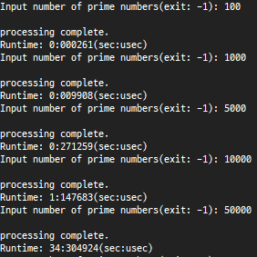

* 실행 결과 – 출력 구문 포함
  + N = 100, 1000

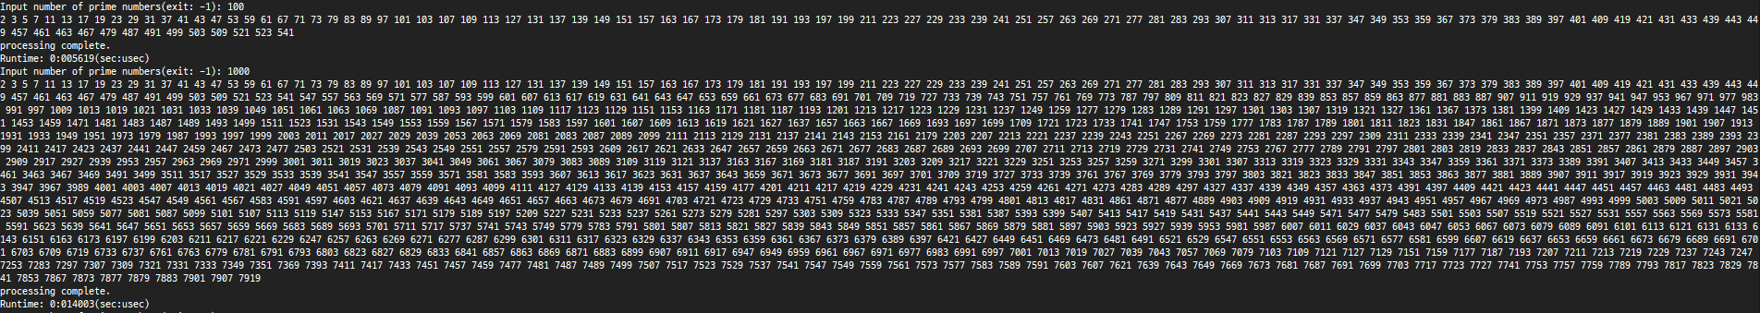

 

[그림 1] 좌:100, 우:1000

* + N = 5000

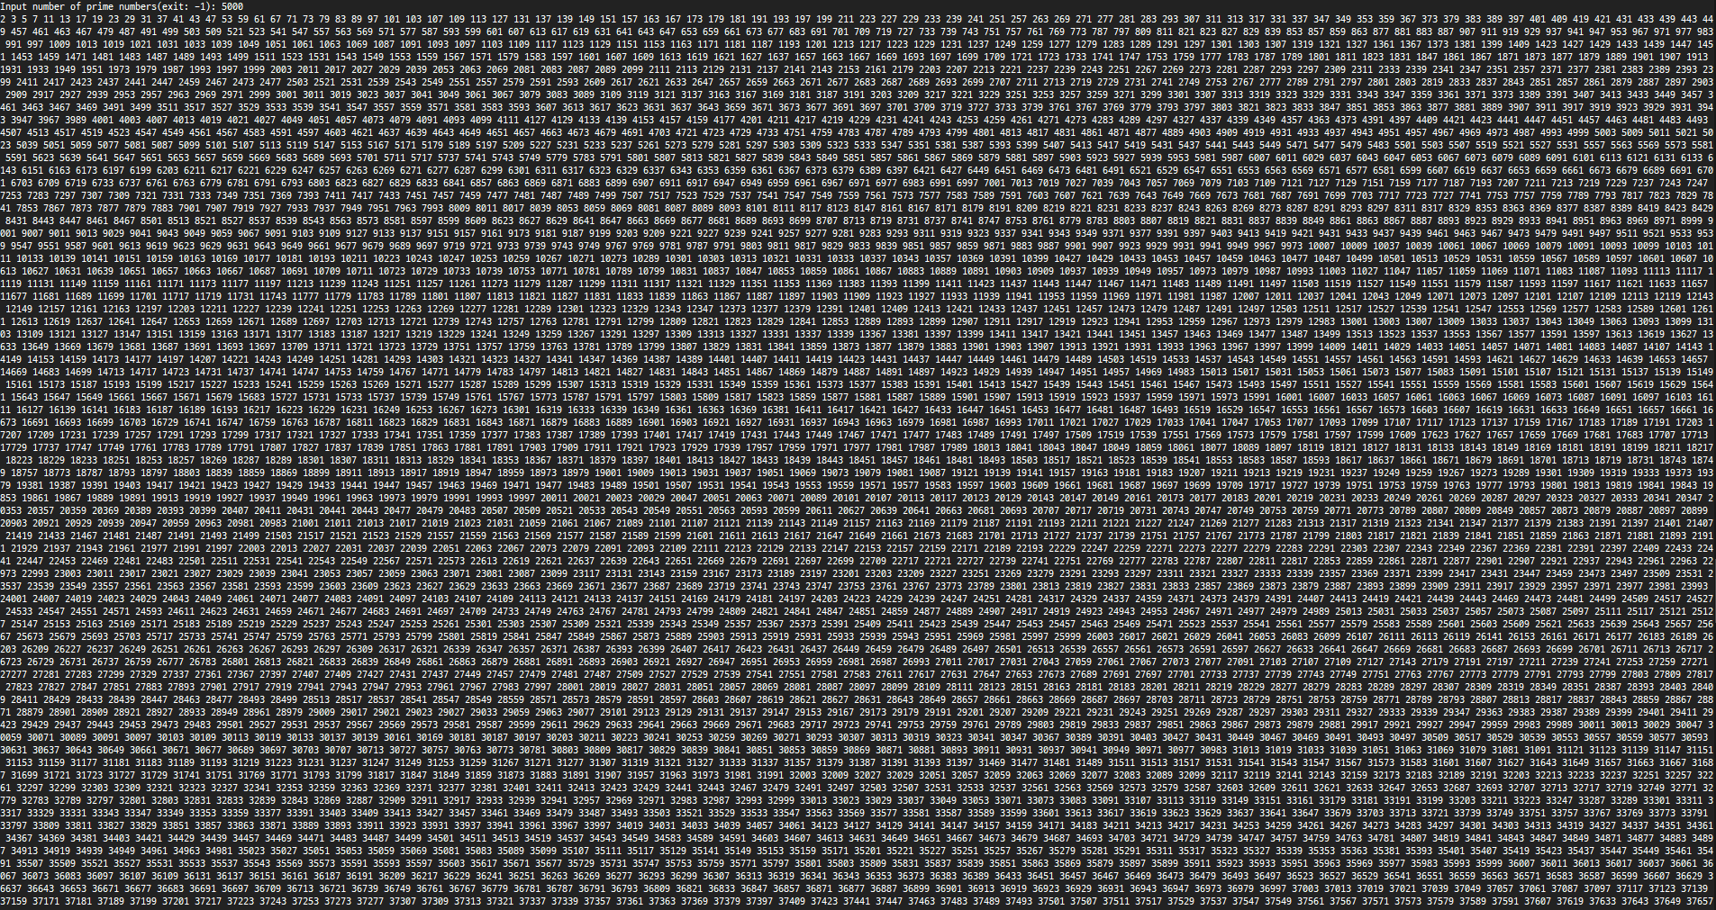 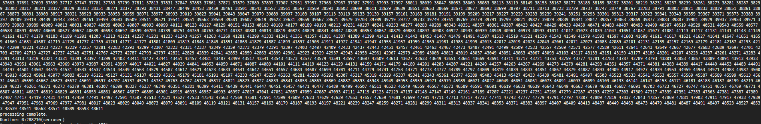



[그림 2] N = 5000

* + N = 10000

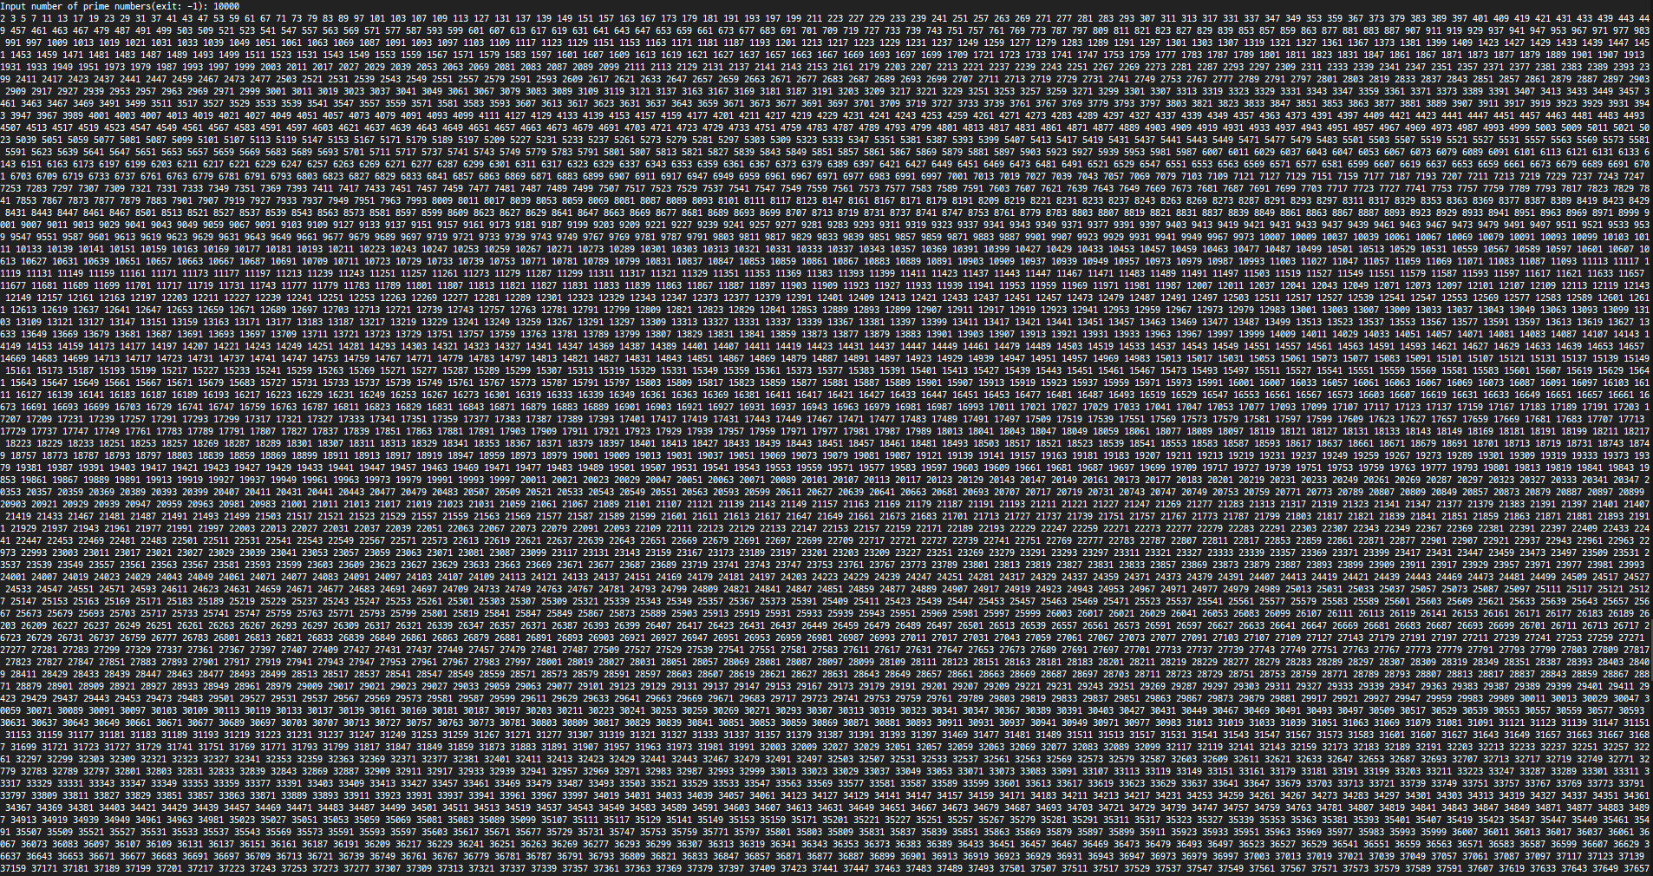  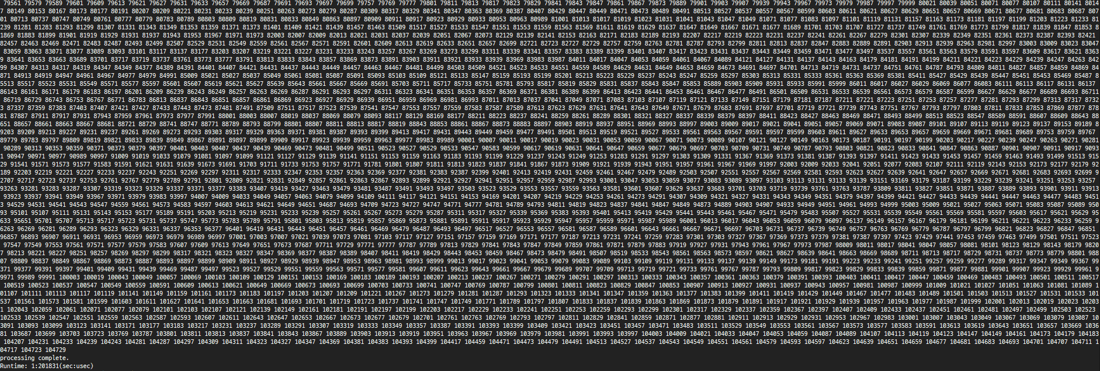



[그림 3] N = 10000